Twinfeuill'ton : amours et préjugés de jadis à nos jours

ETAPE 1 : LECTURE du ROMAN

ΙΙΙ. Aucassin, amoureux de Nicolette
https://twinspace.etwinning.net/72583/pages/page/446223 23 novembre 2018
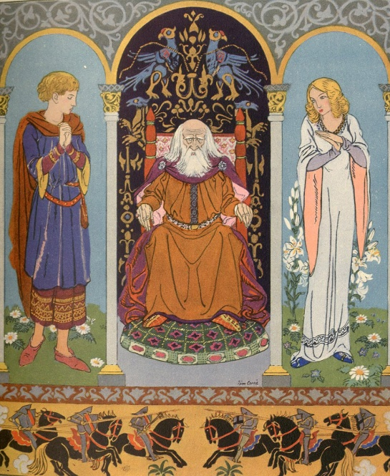
- Décrivez l’illustration :
Il y a combien de personnages ? ………………………….
Ils sont ensemble ? …………………………………………..…..
Qui est sur le trône ? …………………………………………… .
On est où ? …………………………………………………………..
Qu’est-ce qu’on fait ?.................................................
Pourquoi ? Parce que ……………………………………………..
Quand ? …………………………………………………………………..

- Lisez le texte d’Aucassin et Nicolette et répondez aux questions :
- Qui suis-je ?

- Je suis un vieux comte. Je ne suis pas d’accord avec les amours de mon fils.
Je suis ……………………………………………………………………………………………………………………………………………………..
- Je suis une jeune fille étrangère. Je suis esclave sarrasine.
Je suis ……………………………………………………………………………………………………………………………………………………..
- Je suis en colère. Mon fils est fou, il veut se marier avec une pauvre captive rachetée aux Sarrasins.
Je suis ……………………………………………………………………………………………………………………………………………………..
- Je suis le vicomte de la ville. Nicolette, c’est ma filleule.
Je suis ……………………………………………………………………………………………………………………………………………………..
- Je suis un jeune garçon, fils du comte de Beaucaire et amoureux de Nicolette, ma douce amie.
Je suis ……………………………………………………………………………………………………………………………………………………..

- Cochez la bonne réponse :
- Aucassin refuse de prendre les armes et de défendre sa terre parce que …
□ il est malade □ il a peur □ son père empêche son mariage
b. Le comte de Beaucaire s’oppose aux projets de son fils …
□ par amour pour lui □ par intérêt □ par orgueil d’homme noble
- Soulignez dans le texte
- les arguments du comte contre le mariage de son fils avec Nicolette.
- les conseils que ses parents donnent à Aucassin.
- les arguments d’Aucassin. Quelles sont les qualités de Nicolette ?
et complétez la grille ci-dessous :
Les arguments du comte | Les conseils des parents | Les arguments d’Aucassin

Γαλλικά Γ' Γυμνασίου (Γ3). Πρόγραμμα eTw 2018-19. "TWINFEUILL'TON"
https://prezi.com/gj4vcbpbyb48/la-societe-au-moyen-age/?utm_campaign=share&utm_medium=copy&webgl=0

